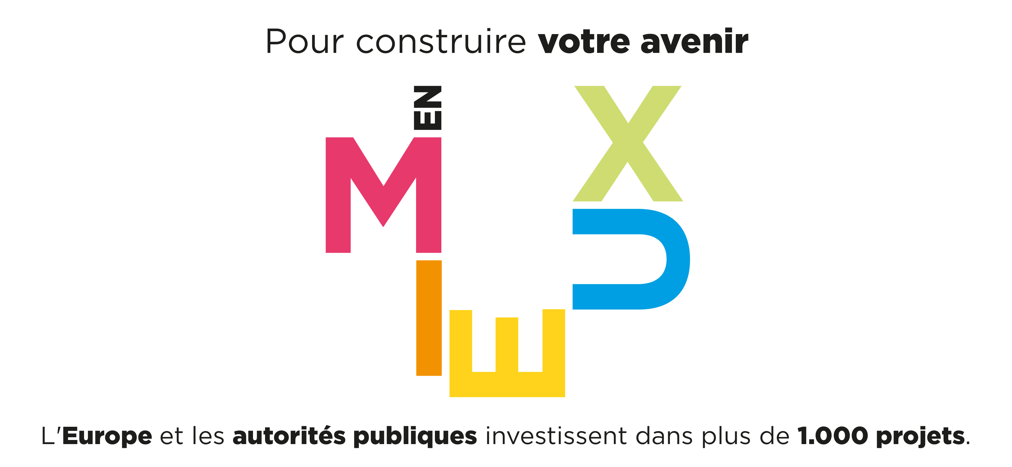

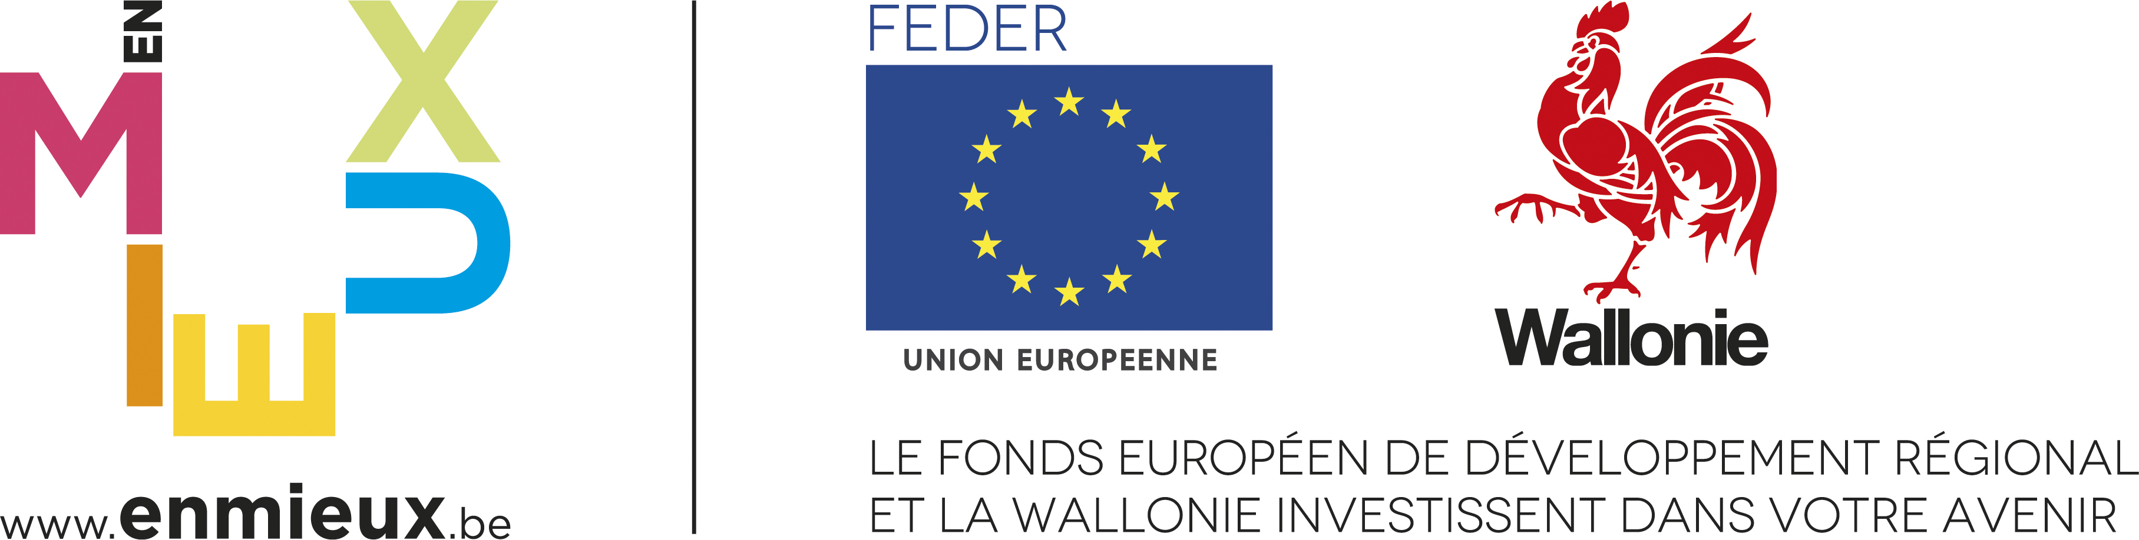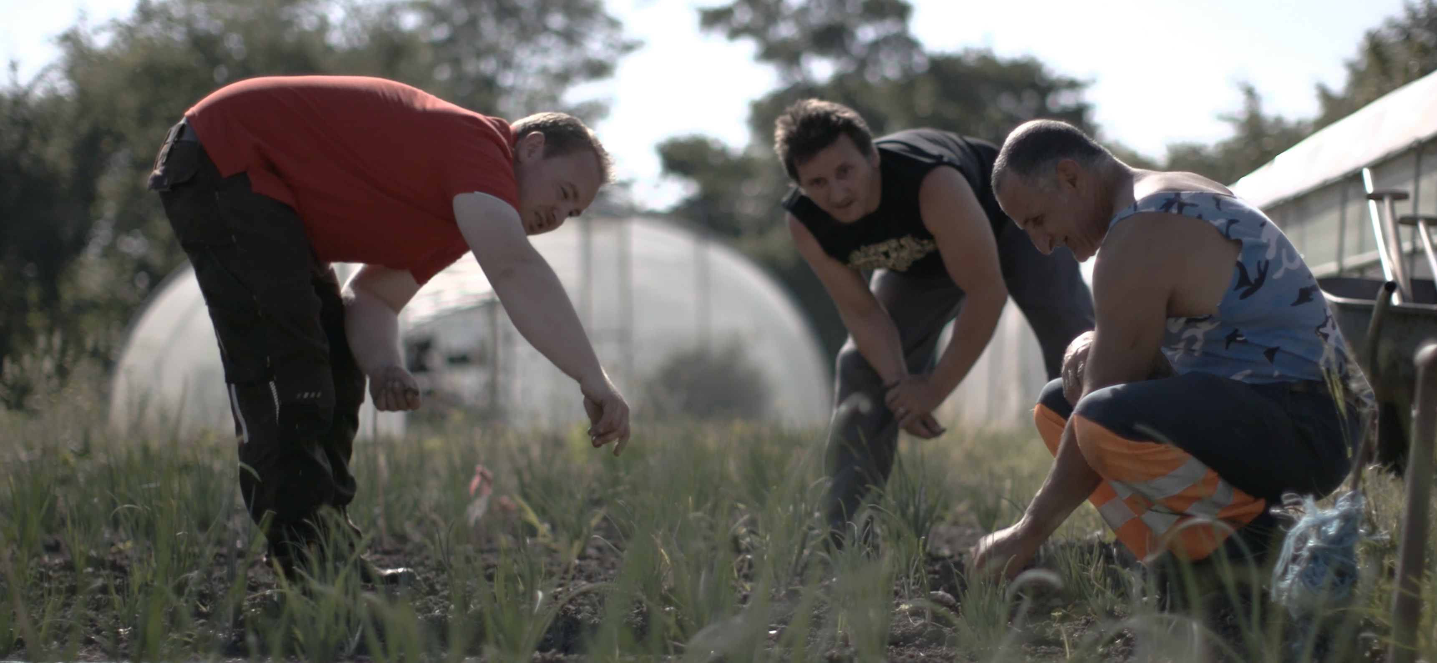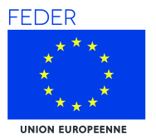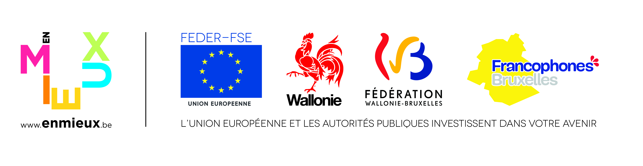

Logo

Logo

Votre logo

9,5 cm de haut sur 27 cm de large

Zone de texte pour décrire le projet et ses principaux objectifs Zone de texte pour décrire le projet et ses principaux objectifs Zone de texte pour décrire le projet et ses principaux objectifs Zone de texte pour décrire le projet et ses principaux objectifs Zone de texte pour décrire le projet et ses principaux objectifs Zone de texte pour décrire le projet et ses principaux objectifs. [**www.projet.be**](http://www.projet.be)

**Le Fonds européen de développement régional et la Wallonie investissent dans votre avenir.**

Coût total : 000.000.000 € dont FEDER : 000.000.000 € et Wallonie : 000.000.000 €

Nom de votre projet nom   
de votre projet